Capitulo 8 Repetición

Practicas de Autoevaluación

8.1 ¿Qué hace el siguiente fragmento de programa?

***String cadena = “”;***

***Int número = 0;***

***While (número <= 10) {***

***Cadena = cadena + Integer.toString(número * número) + “ ”);***

***Número++;***

***}***

***areaTexto.setText(cadena);***

R =multiplica los números, debido a que inicia con el cero, este se multiplica entre si, después se suma un uno al contador y se repite la multiplicación entre si hasta llegar al número 5.

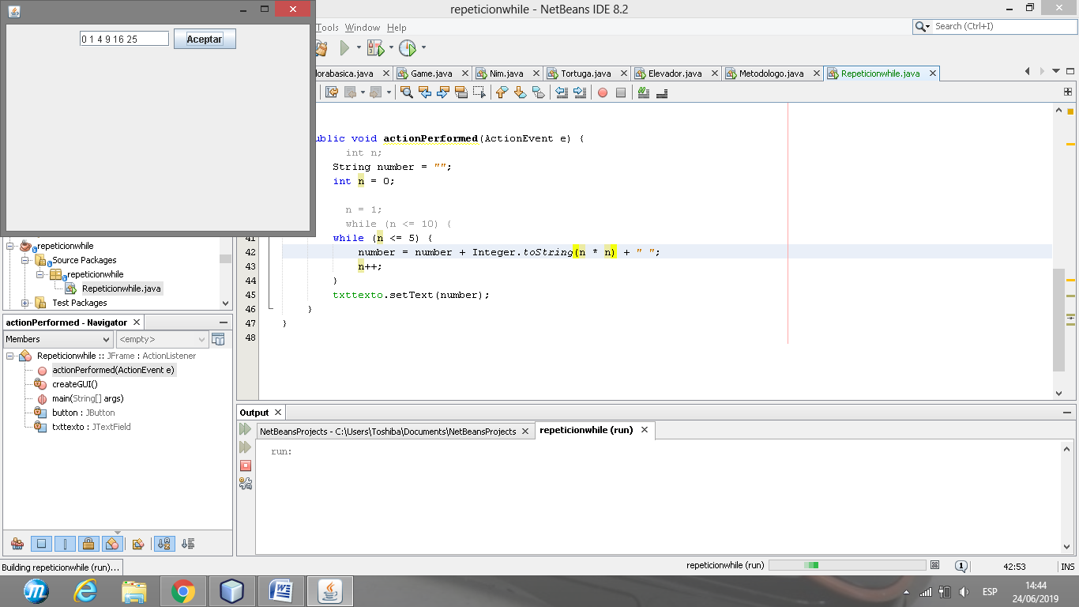

8.2 Escriba un programa que sume (calcule la suma de) los números del 1 al 100 y la muestre en un campo de texto al hacer clic en un botón.

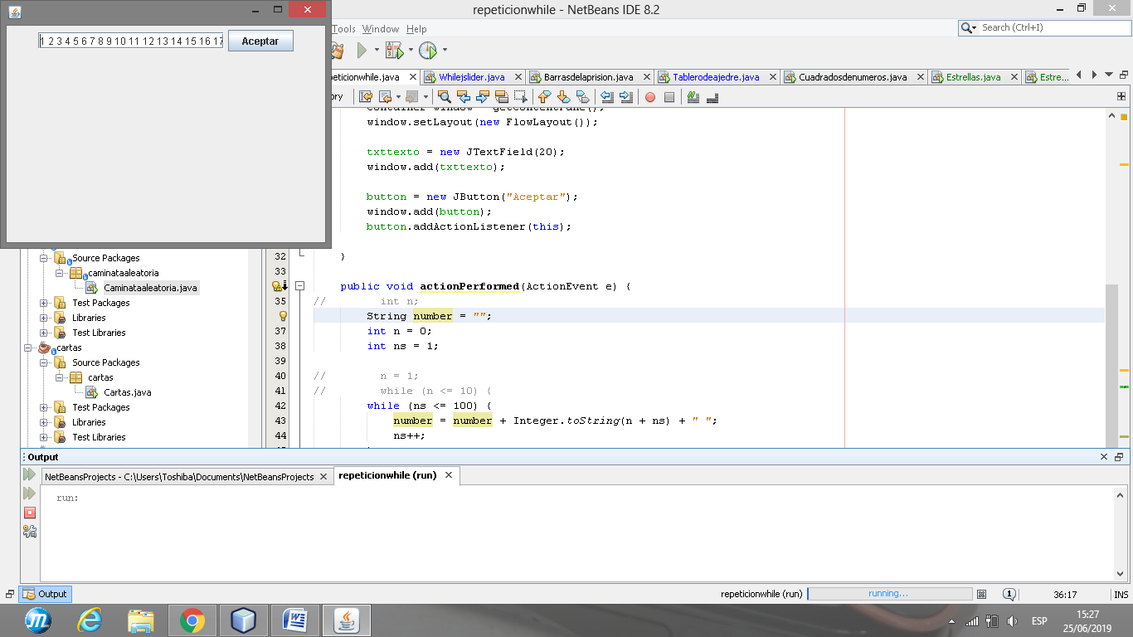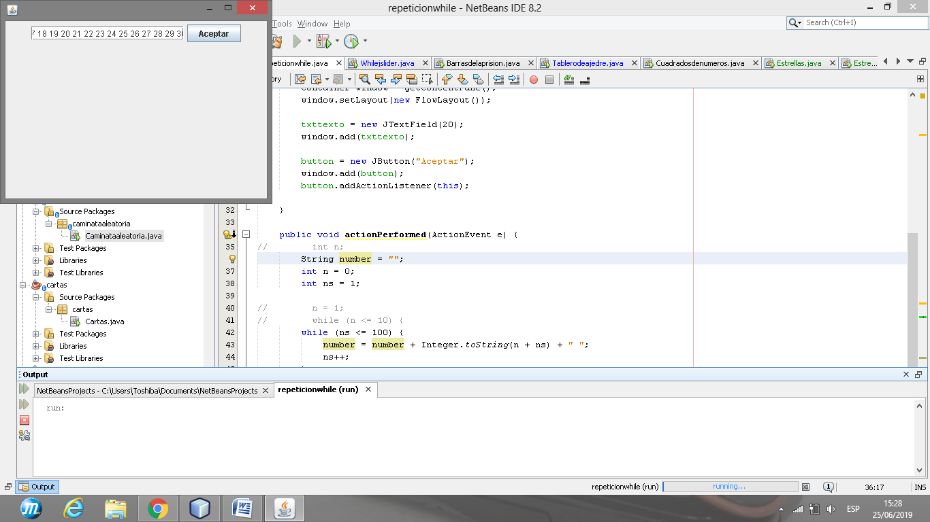

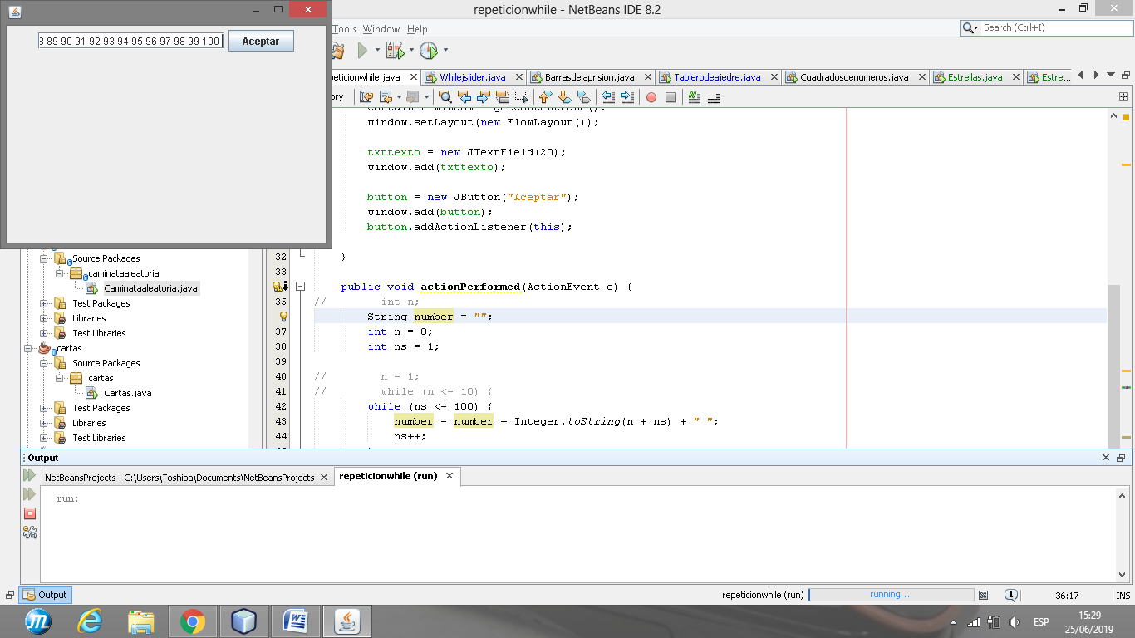

8.3 Barras de la prisión. Escriba un programa para dibujar cinco líneas verticales paralelas.

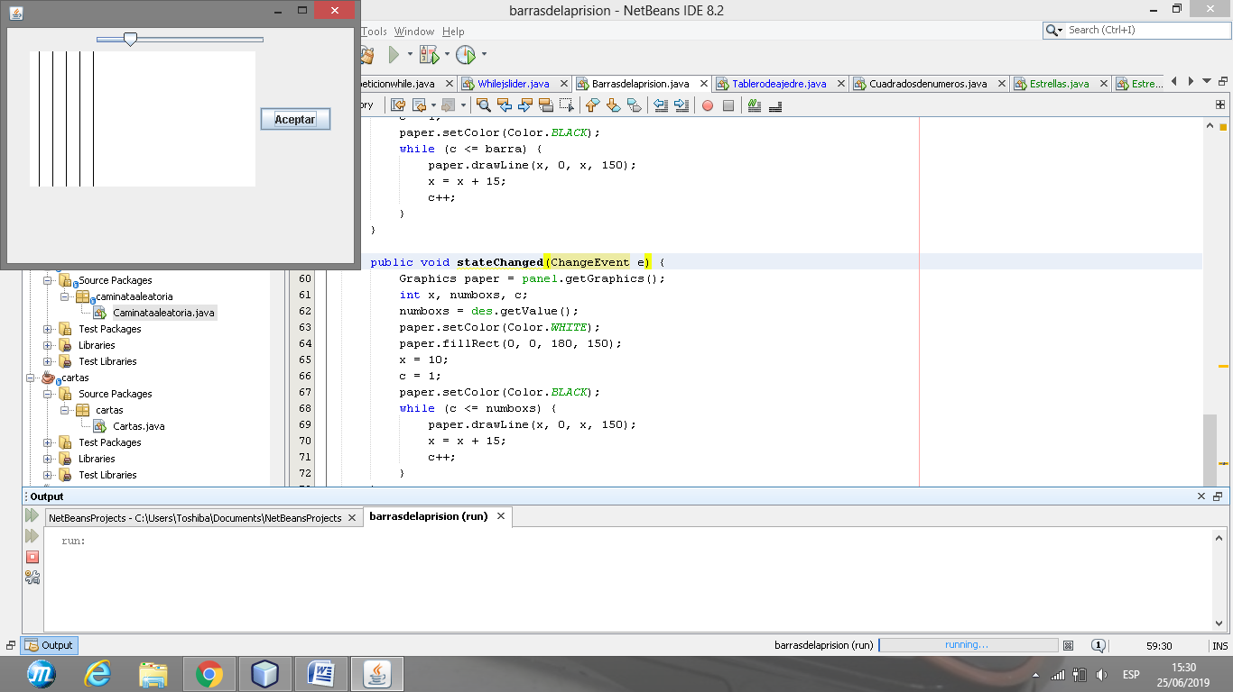

8.4 Tablero de ajedrez. Escriba un programa para dibujar un tablero de ajedrez con nuevas líneas verticales con una separación de 10 pixeles, y nueve líneas horizontales con una separación de 10 pixeles.

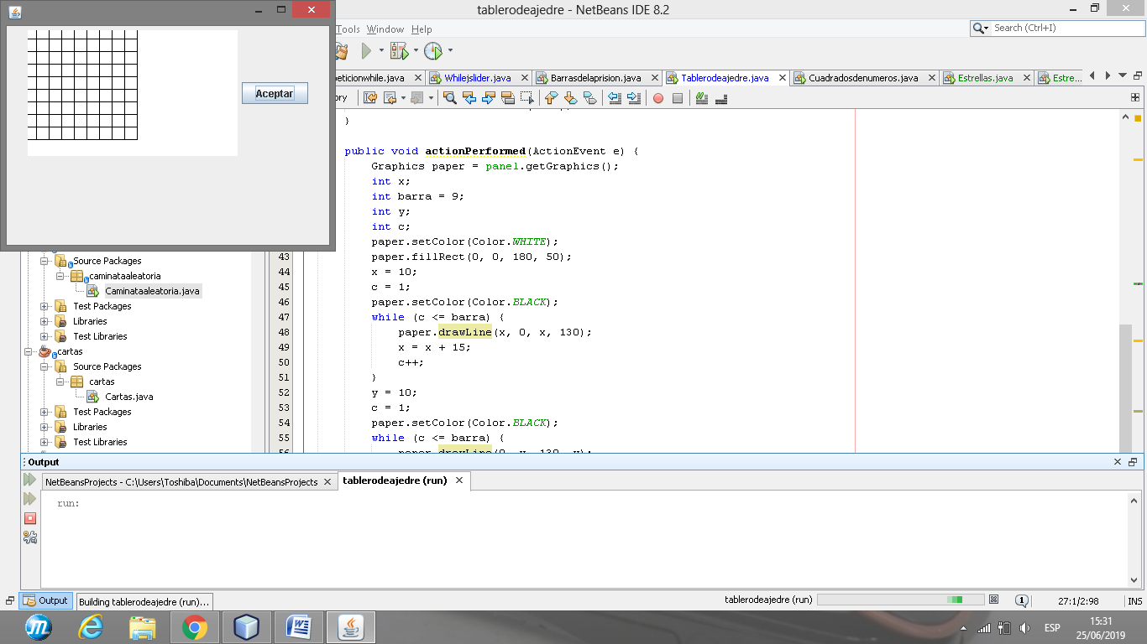

8.5 Cuadrados de números Escriba un programa para mostrar los números del 1 al 5 y sus cuadrados, un número (y su cuadrado) por línea en un área de texto. Use la cadena “\n” para avanzar al inicio de una nueva línea.

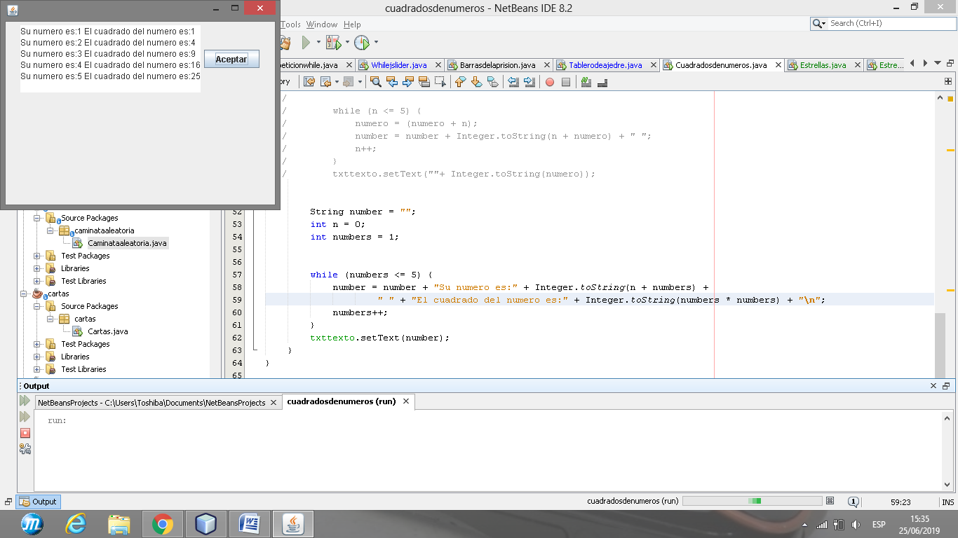

8.6 Vuelva a codificar el programa de las estrellas; esta vez utilice while en vez de for.

public void actionPerformed(ActionEvent e) {

Graphics paper = panel.getGraphics();

paper.setColor(Color.black);

paper.fillRect(0, 0, 200, 200);

paper.setColor(Color.white);

while (cont < 20) {

x = aleatorio.nextInt(200);

y = aleatorio.nextInt(200);

radio = 5;

paper.fillOval(x, y, radio, radio);

cont++;

}

}

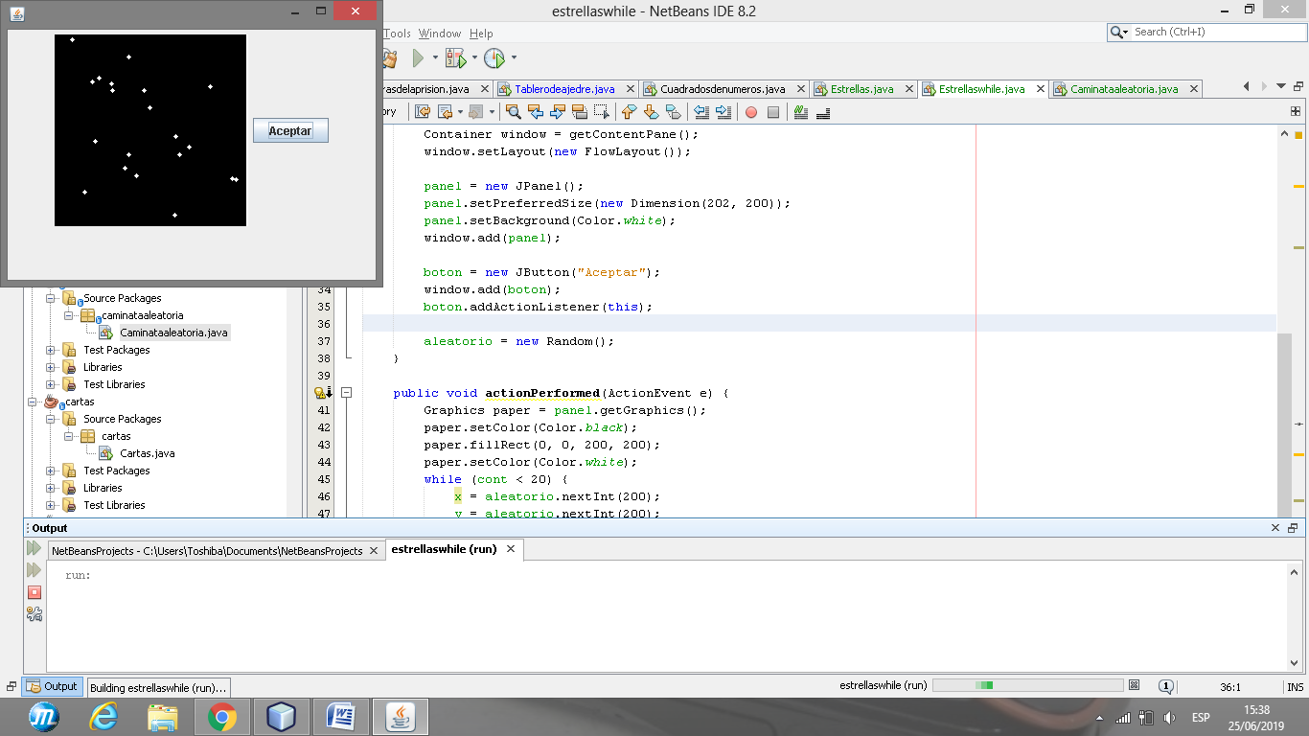

8.7 ¿Qué aparece en la pantalla al ejecutar las siguientes instrucciones?

***Int n,m;***

***n = 10;***

***m = 5;***

***while ((n > 0) || (m > 0)){***

***n = n-1;***

***m = m-1;***

***}***

***JOptionPane.showMessageDialog(null,***

***(“n = ” + Integer.toString(n)+***

***“ m = ”+ Integer.toString(m)));***

